BỘ ĐỀ KIỂM TRA THEO CHƯƠNG  VẬT LÍ 12 – CHƯƠNG TRÌNH GDPT 2018  ——————— | ĐỀ KIỂM TRA ĐÁNH GIÁ NĂNG LỰC  Môn: VẬT LÍ – Lớp 12  Thời gian làm bài: 50 phút

ĐỀ KIỂM TRA CHƯƠNG II – ĐỀ SỐ 05 – HƯỚNG DẪN GIẢI CHI TIẾT
Chương II – Khí lí tưởng
Mã đề: C2-05 | Cấu trúc: 18 câu trắc nghiệm + 4 câu đúng/sai + 6 câu trả lời ngắn (28 câu, 40 lệnh hỏi)
CÁCH TÍNH ĐIỂM THEO QUY ĐỊNH HIỆN HÀNH
• Phần I: mỗi câu trả lời đúng được 0,25 điểm (18 câu → 4,5 điểm).
• Phần II: mỗi câu gồm 4 ý; đúng 1 ý được 0,10 điểm, đúng 2 ý được 0,25 điểm, đúng 3 ý được 0,50 điểm, đúng cả 4 ý được 1,00 điểm (4 câu → 4,0 điểm).
• Phần III: mỗi câu trả lời đúng được 0,25 điểm (6 câu → 1,5 điểm).
• Tổng điểm toàn bài: 10,0 điểm.

Cho biết: hằng số khí lí tưởng R = 8,31 J/(mol·K); hằng số Boltzmann k_{B} = 1,38·10⁻²³ J/K; số Avogadro N_{A} = 6,02·10²³ mol⁻¹; áp suất khí quyển chuẩn p₀ = 1,0·10⁵ Pa ≈ 76 cmHg; gia tốc trọng trường g = 10 m/s². Khi đổi sang thang Kelvin lấy T = t + 273 (trừ khi đề nói rõ dùng 273,15). Mọi chất khí trong đề đều được coi là khí lí tưởng.

BẢNG ĐÁP ÁN
Phần I – Trắc nghiệm nhiều phương án lựa chọn
Câu | 1 | 2 | 3 | 4 | 5 | 6 | 7 | 8 | 9
Đáp án | A | B | D | C | B | A | C | A | D

Câu | 10 | 11 | 12 | 13 | 14 | 15 | 16 | 17 | 18
Đáp án | A | B | C | D | C | C | D | B | B

Phần II – Trắc nghiệm đúng/sai (ghi theo thứ tự bốn ý a, b, c, d)
Câu | 1 | 2 | 3 | 4
Đáp án | SĐĐS | ĐSĐS | SĐSĐ | ĐSSĐ

Phần III – Trả lời ngắn
Câu | 1 | 2 | 3 | 4 | 5 | 6
Đáp án | 35,1 | 597 | 2,93 | 748 | 6,0 | 2,24

PHẦN I – HƯỚNG DẪN GIẢI CHI TIẾT
Câu 1. Phát biểu nào sau đây về khí lí tưởng là SAI?
Đáp án: A. Khí lí tưởng chỉ tồn tại ở nhiệt độ rất thấp và áp suất rất lớn.
Lời giải: Khí lí tưởng là một MÔ HÌNH; khí thực càng gần mô hình đó khi càng loãng, tức khi áp suất KHÔNG quá lớn và nhiệt độ KHÔNG quá thấp. Ở nhiệt độ rất thấp và áp suất rất lớn, các phân tử ở gần nhau, lực tương tác trở nên quan trọng và mô hình sai lệch mạnh. Ba phát biểu còn lại đều là giả thuyết đúng của mô hình.
Câu 2. Biểu thức p = (1/3)·(N/V)·m₀·v̄² cho thấy áp suất của chất khí phụ thuộc vào
Đáp án: B. mật độ phân tử và động năng trung bình của phân tử khí.
Lời giải: Có thể viết lại p = (2/3)·(N/V)·(m₀v̄²/2) = (2/3)·(N/V)·W̄: áp suất bằng hai phần ba tích của MẬT ĐỘ phân tử N/V với ĐỘNG NĂNG TỊNH TIẾN TRUNG BÌNH của một phân tử. Đây là cầu nối giữa mô hình vi mô và các đại lượng vĩ mô đo được.
Câu 3. Nội năng của một lượng khí lí tưởng đơn nguyên tử xác định
Đáp án: D. chỉ phụ thuộc vào nhiệt độ của khí.
Lời giải: Ở khí lí tưởng, lực tương tác giữa các phân tử được bỏ qua nên thế năng tương tác bằng không; nội năng chỉ còn là tổng động năng chuyển động nhiệt: U = (3/2)nRT. Vì n cố định, U chỉ phụ thuộc T. Đó là điểm khác biệt quan trọng so với chất lỏng và chất rắn.
Câu 4. Hình vẽ biểu diễn hai quá trình I và II cùng đưa một lượng khí lí tưởng từ trạng thái (1) sang trạng thái (2). Kết luận nào sau đây là đúng?
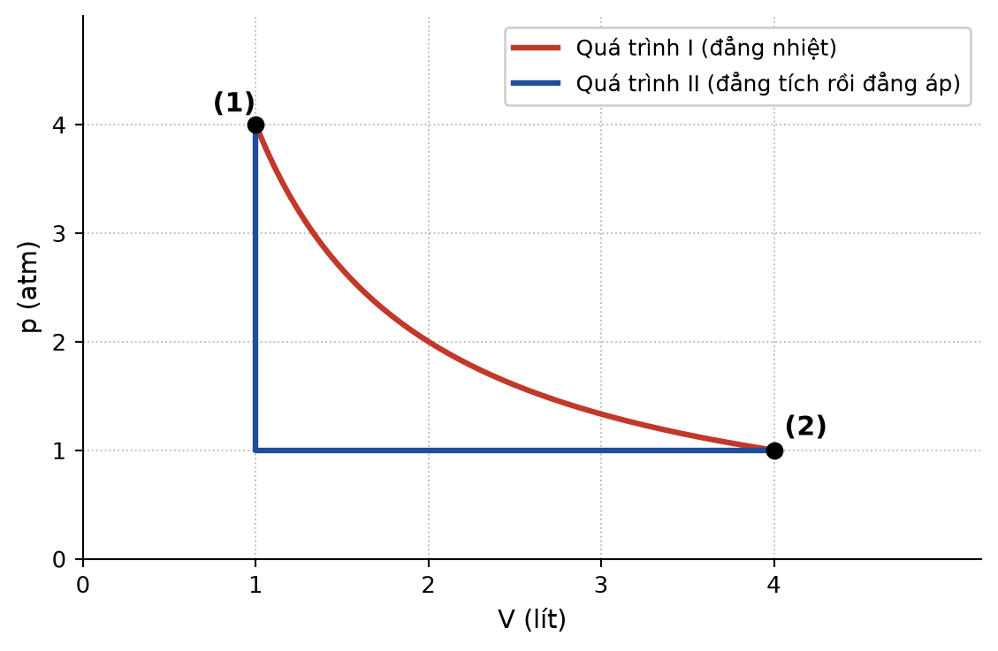
Đáp án: C. Độ biến thiên nội năng của khí trong hai quá trình là như nhau.
Lời giải: Nội năng là một HÀM TRẠNG THÁI: giá trị của nó chỉ phụ thuộc trạng thái hiện tại chứ không phụ thuộc con đường đã đi. Hai quá trình có cùng trạng thái đầu và cùng trạng thái cuối nên ΔU bằng nhau. Trái lại, công A và nhiệt lượng Q phụ thuộc đường đi nên nói chung khác nhau giữa hai quá trình.
Câu 5. Hình vẽ là phân bố tốc độ phân tử của cùng một lượng khí ở hai nhiệt độ T₁ = 300 K và T₂ = 700 K. So với đường ứng với T₁, đường ứng với T₂ có
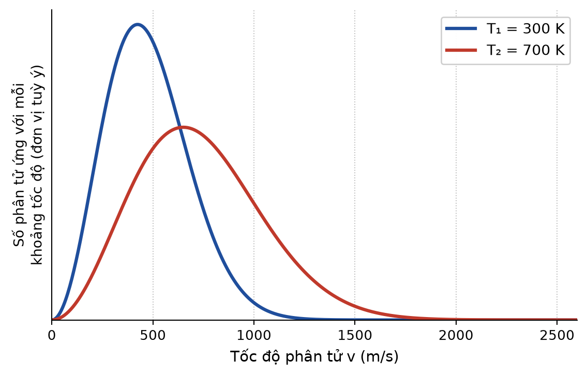
Đáp án: B. đỉnh thấp hơn, dịch về phía tốc độ lớn và đường cong trải rộng hơn.
Lời giải: Khi nhiệt độ tăng, các phân tử nhìn chung chuyển động nhanh hơn nên đỉnh của đường phân bố dịch về phía tốc độ lớn, đồng thời dải tốc độ trải rộng ra. Vì TỔNG số phân tử không đổi (diện tích dưới hai đường bằng nhau) nên đường trải rộng hơn buộc phải có đỉnh thấp hơn.
Câu 6. Một bóng thám không bay lên cao thì thể tích của nó tăng lên. Nguyên nhân chính là
Đáp án: A. áp suất khí quyển giảm nhanh hơn mức giảm của nhiệt độ theo độ cao.
Lời giải: Theo pV/T = hằng số, V = (hằng số)·T/p. Lên cao, cả p và T đều giảm nhưng áp suất giảm nhanh hơn nhiều (có thể còn vài phần mười) trong khi nhiệt độ tuyệt đối chỉ giảm khoảng 20 – 25 %. Kết quả là thương T/p tăng, thể tích bóng tăng — đó là lí do bóng thám không được bơm rất non khi thả.
Câu 7. Cho một lượng khí lí tưởng dãn nở đẳng nhiệt tới thể tích gấp ba lần ban đầu. Phát biểu nào sau đây là đúng?
Đáp án: C. Áp suất giảm ba lần còn động năng trung bình của phân tử không đổi.
Lời giải: Đẳng nhiệt nên pV = hằng số: thể tích tăng ba lần thì áp suất giảm ba lần. Mặt khác W̄ = (3/2)k_{B}·T và v = √(3RT/M) chỉ phụ thuộc nhiệt độ, mà T không đổi, nên cả động năng trung bình lẫn tốc độ căn quân phương đều giữ nguyên. Áp suất giảm là do mật độ phân tử N/V giảm, tức số va chạm lên thành bình trong mỗi giây giảm, chứ không phải do phân tử chậm lại.
Câu 8. Hai bình có thể tích bằng nhau, cùng nhiệt độ, một bình chứa khí hydrogen, một bình chứa khí oxygen với cùng số mol. Khi đó
Đáp án: A. áp suất hai bình bằng nhau nhưng tốc độ căn quân phương của phân tử hydrogen lớn hơn.
Lời giải: Từ pV = nRT: cùng n, V, T thì p bằng nhau, không phụ thuộc loại khí. Nhưng v = √(3RT/M) tỉ lệ nghịch với √M: hydrogen có M = 2 g/mol, oxygen có M = 32 g/mol, nên phân tử hydrogen nhanh hơn √16 = 4 lần. Hai hiệu ứng “phân tử nhẹ hơn nhưng nhanh hơn” bù trừ nhau đúng bằng nhau nên áp suất như nhau.
Câu 9. Hình vẽ là chu trình (1) → (2) → (3) → (4) → (1) của một lượng khí lí tưởng. Trạng thái nào có nhiệt độ cao nhất?
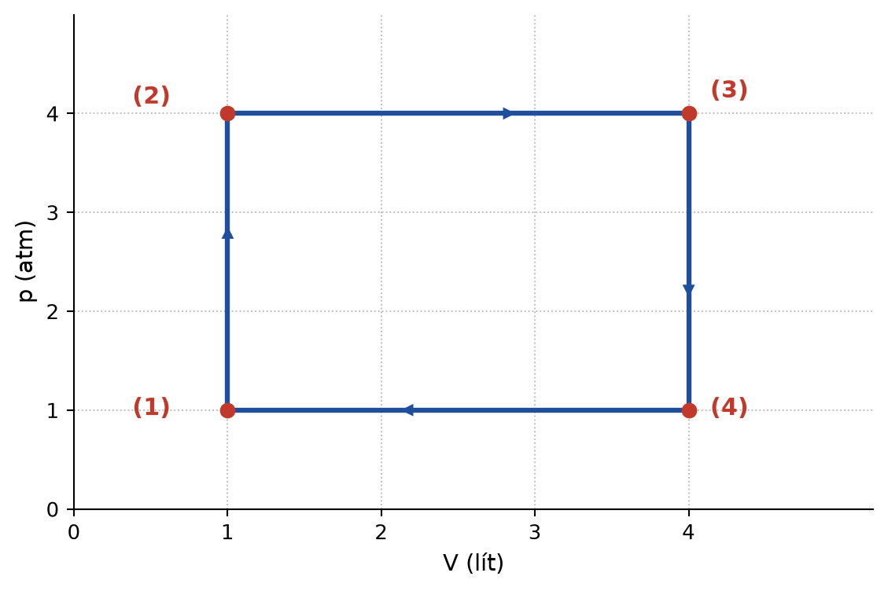
Đáp án: D. Trạng thái (3).
Lời giải: Với một lượng khí xác định, T tỉ lệ thuận với tích pV. Tính tích đó cho từng trạng thái (đơn vị atm·lít):
(1): 1 × 1 = 1; (2): 4 × 1 = 4; (3): 4 × 4 = 16; (4): 1 × 4 = 4.
Vậy trạng thái (3) có tích pV lớn nhất nên nhiệt độ cao nhất.
Câu 10. Vẫn với chu trình trong hình vẽ đó. Nếu nhiệt độ ở trạng thái (1) là 300 K thì nhiệt độ ở trạng thái (3) bằng
Đáp án: A. 4800 K.
Lời giải: T tỉ lệ thuận với pV nên T₃ = T₁ × (p₃V₃)/(p₁V₁) = 300 × (4 × 4)/(1 × 1) = 300 × 16 = 4800 K.
Câu 11. Một bóng thám không có thể tích 8,0 m³ ở mặt đất, nơi có áp suất 1,0·10⁵ Pa và nhiệt độ 300 K. Ở độ cao mà áp suất chỉ còn 0,40·10⁵ Pa và nhiệt độ là 240 K, thể tích của bóng bằng
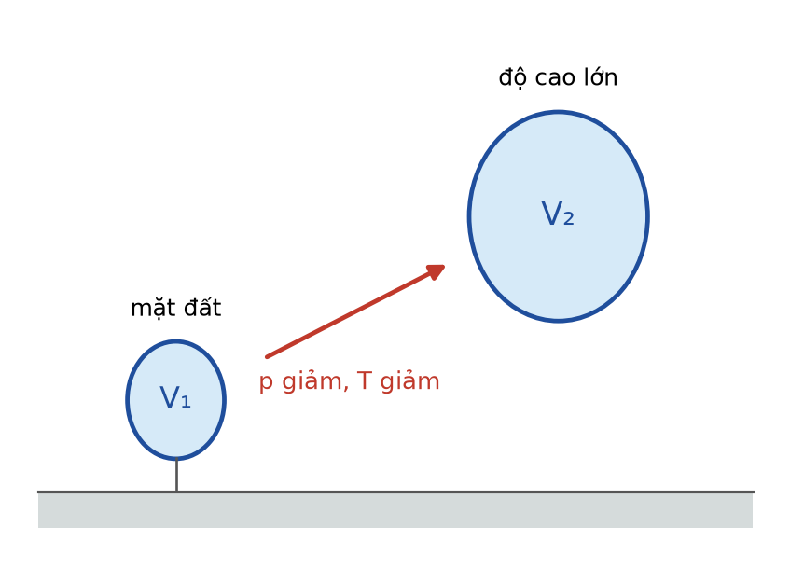
Đáp án: B. 16 m³.
Lời giải: V₂ = V₁ × (p₁/p₂) × (T₂/T₁) = 8,0 × (1,0/0,40) × (240/300) = 8,0 × 2,50 × 0,80 = 16 m³.
Câu 12. Trong hình vẽ, quá trình II gồm một đoạn đẳng tích rồi một đoạn đẳng áp, đi qua trạng thái trung gian (3) có p = 1,0 atm và V = 1,0 lít. So với nhiệt độ ở trạng thái (1), nhiệt độ ở trạng thái (3)
Đáp án: C. nhỏ hơn 4 lần.
Lời giải: T tỉ lệ thuận với tích pV. Trạng thái (1): 4,0 × 1,0 = 4,0 atm·lít; trạng thái (3): 1,0 × 1,0 = 1,0 atm·lít.
Vậy T₃ = T₁/4, tức nhỏ hơn 4 lần. Trạng thái (3) là điểm lạnh nhất của cả quá trình II.
Câu 13. Tốc độ căn quân phương của phân tử một chất khí ở 27 °C là 500 m/s. Ở nhiệt độ nào thì tốc độ đó bằng 1000 m/s?
Đáp án: D. 927 °C.
Lời giải: v tỉ lệ với √T nên T₂/T₁ = (v₂/v₁)² = 2² = 4.
T₂ = 4 × 300 = 1200 K ⇒ t₂ = 1200 − 273 = 927 °C.
Bẫy ở đây là quên đổi 1200 K về thang Celsius (ra 1200 °C) hoặc nhân đôi nhiệt độ thay vì nhân bốn (ra 327 °C).
Câu 14. Một bình thép kín có dung tích 5,0 lít được nạp 3,2 g khí oxygen (khối lượng mol 32 g/mol). Ở nhiệt độ 127 °C, áp suất khí trong bình xấp xỉ
Đáp án: C. 6,65·10⁴ Pa.
Lời giải: n = m/M = 3,2/32 = 0,10 mol; T = 400 K; V = 5,0·10⁻³ m³.
p = nRT/V = (0,10 × 8,31 × 400)/(5,0·10⁻³) = 332,4/0,0050 = 66 480 Pa ≈ 6,65·10⁴ Pa.
Câu 15. Một xi lanh thẳng đứng, đầu hở lên trên, có pit-tông khối lượng 2,0 kg và tiết diện 50 cm² giam một cột khí bên dưới. Áp suất khí quyển là 1,0·10⁵ Pa và g = 10 m/s². Áp suất của khí trong xi lanh bằng
Đáp án: C. 1,04·10⁵ Pa.
Lời giải: Pit-tông cân bằng dưới tác dụng của: áp lực khí bên dưới đẩy lên, áp lực khí quyển ép xuống và trọng lượng của chính nó.
p·S = p₀·S + mg ⇒ p = p₀ + mg/S = 1,0·10⁵ + (2,0 × 10)/(50·10⁻⁴)
= 1,0·10⁵ + 20/0,0050 = 1,0·10⁵ + 4000 = 1,04·10⁵ Pa.
Chú ý đổi tiết diện: 50 cm² = 50·10⁻⁴ m².
Câu 16. Một lượng khí lí tưởng ở 300 K có áp suất 2,0·10⁵ Pa. Người ta làm cho thể tích của khí giảm 25 % đồng thời nâng nhiệt độ lên 400 K. Áp suất của khí lúc này xấp xỉ
Đáp án: D. 3,56·10⁵ Pa.
Lời giải: Thể tích giảm 25 % nghĩa là V₂ = 0,75·V₁.
p₂ = p₁ × (V₁/V₂) × (T₂/T₁) = 2,0·10⁵ × (1/0,75) × (400/300)
= 2,0·10⁵ × 1,333 × 1,333 ≈ 3,56·10⁵ Pa.
Câu 17. Một quả bóng cao su có thể tích 3,0 lít chứa khí ở 1,2·10⁵ Pa và 300 K. Bơm thêm khí cùng loại vào bóng cho tới khi áp suất là 1,8·10⁵ Pa, thể tích 3,5 lít và nhiệt độ 310 K. Tỉ số giữa số mol khí trong bóng sau và trước khi bơm xấp xỉ
Đáp án: B. 1,69.
Lời giải: Từ pV = nRT suy ra n = pV/(RT), nên n tỉ lệ thuận với thương pV/T.
Trước khi bơm: (1,2 × 3,0)/300 = 3,6/300 = 0,0120.
Sau khi bơm: (1,8 × 3,5)/310 = 6,3/310 ≈ 0,02032.
Tỉ số: 0,02032/0,0120 ≈ 1,69.
Nếu chỉ so sánh áp suất (1,8/1,2 = 1,5) thì đã bỏ sót cả sự thay đổi thể tích lẫn nhiệt độ.
Câu 18. Một bình kín thể tích không đổi chứa khí lí tưởng. Nếu tăng nhiệt độ tuyệt đối của khí thêm 25 % và đồng thời rút bớt 20 % số phân tử khí ra khỏi bình thì áp suất của khí trong bình sẽ
Đáp án: B. không thay đổi.
Lời giải: Thể tích không đổi nên từ pV = Nk_{BT} suy ra p tỉ lệ thuận với tích N·T.
N giảm còn 0,80 lần; T tăng thành 1,25 lần.
Tỉ số áp suất: 0,80 × 1,25 = 1,00, tức áp suất giữ nguyên. Hai tác động đúng bằng nhau và ngược chiều nên triệt tiêu.

PHẦN II – HƯỚNG DẪN GIẢI CHI TIẾT
Câu 1. Một lượng khí lí tưởng xác định thực hiện chu trình (1) → (2) → (3) → (4) → (1) như hình vẽ. Ở trạng thái (1) khí có p = 1,0 atm, V = 1,0 lít và T = 300 K.
Đáp án: SĐĐS
a) Quá trình (1) → (2) là quá trình đẳng áp, trong đó nhiệt độ tăng lên 1200 K. → SAI
Giải thích: Trên hình, (1) và (2) có cùng thể tích 1,0 lít nên đó là quá trình ĐẲNG TÍCH chứ không phải đẳng áp. Nhiệt độ thì đúng là tăng lên T₂ = 300 × 4/1 = 1200 K vì áp suất tăng 4 lần.
b) Quá trình (2) → (3) là quá trình đẳng áp, trong đó nhiệt độ tăng lên 4800 K. → ĐÚNG
Giải thích: (2) và (3) cùng có p = 4 atm nên là quá trình đẳng áp. Thể tích tăng từ 1,0 lên 4,0 lít nên T₃ = T₂ × 4,0/1,0 = 1200 × 4 = 4800 K.
c) Trạng thái (4) có nhiệt độ bằng trạng thái (2). → ĐÚNG
Giải thích: Tích pV tại (2) là 4 × 1 = 4 atm·lít và tại (4) là 1 × 4 = 4 atm·lít. Với cùng lượng khí, pV bằng nhau kéo theo nhiệt độ bằng nhau: T₂ = T₄ = 1200 K. Vậy (2) và (4) nằm trên cùng một đường đẳng nhiệt.
d) Trong cả chu trình, trạng thái (1) có nhiệt độ thấp nhất và trạng thái (4) có nhiệt độ cao nhất. → SAI
Giải thích: Trạng thái (1) đúng là lạnh nhất (pV = 1), nhưng trạng thái nóng nhất là (3) với pV = 16 chứ không phải (4) với pV = 4.
Câu 2. Hình vẽ là đường phân bố tốc độ phân tử của cùng một lượng khí ở hai nhiệt độ T₁ = 300 K và T₂ = 700 K.
Đáp án: ĐSĐS
a) Ở nhiệt độ cao hơn, số phân tử có tốc độ lớn tăng lên. → ĐÚNG
Giải thích: Phần đuôi bên phải của đường T₂ nằm cao hơn hẳn đường T₁, cho thấy tỉ lệ phân tử chuyển động rất nhanh tăng lên đáng kể khi đun nóng. Đây là cơ sở để giải thích vì sao tốc độ bay hơi và tốc độ phản ứng hoá học tăng nhanh theo nhiệt độ.
b) Ở nhiệt độ cao hơn, tất cả các phân tử khí đều chuyển động nhanh hơn. → SAI
Giải thích: Chỉ có TỐC ĐỘ TRUNG BÌNH tăng. Ở nhiệt độ nào cũng vậy, luôn tồn tại các phân tử rất chậm và các phân tử rất nhanh; hai đường phân bố chồng lên nhau trong một dải rộng chứ không tách rời.
c) Tốc độ căn quân phương của phân tử ở T₂ lớn hơn ở T₁ khoảng 1,53 lần. → ĐÚNG
Giải thích: v tỉ lệ với √T nên v₂/v₁ = √(700/300) = √2,333 ≈ 1,528 ≈ 1,53.
d) Diện tích phần nằm dưới hai đường cong là khác nhau vì nhiệt độ khác nhau. → SAI
Giải thích: Diện tích dưới đường phân bố biểu diễn TỔNG số phân tử, mà đây vẫn là cùng một lượng khí nên tổng số phân tử không đổi. Vì thế hai diện tích BẰNG nhau; đó cũng chính là lí do đường ở nhiệt độ cao hơn phải thấp và bè hơn.
Câu 3. Một lượng khí lí tưởng chuyển từ trạng thái (1) có p = 4,0 atm, V = 1,0 lít sang trạng thái (2) có p = 1,0 atm, V = 4,0 lít theo hai cách như hình vẽ: quá trình I là đẳng nhiệt; quá trình II gồm đẳng tích (1) → (3) rồi đẳng áp (3) → (2).
Đáp án: SĐSĐ
a) Nhiệt độ ở trạng thái (2) lớn gấp 4 lần nhiệt độ ở trạng thái (1). → SAI
Giải thích: Tích pV tại (1) là 4,0 × 1,0 = 4,0 và tại (2) là 1,0 × 4,0 = 4,0 atm·lít — bằng nhau, nên T₁ = T₂. Chính vì thế quá trình I nối hai trạng thái này mới có thể là đẳng nhiệt.
b) Ở trạng thái trung gian (3), nhiệt độ của khí bằng một phần tư nhiệt độ ở trạng thái (1). → ĐÚNG
Giải thích: Trạng thái (3) có p = 1,0 atm và V = 1,0 lít nên pV = 1,0 atm·lít, chỉ bằng một phần tư giá trị 4,0 atm·lít ở trạng thái (1). Vậy T₃ = T₁/4.
c) Độ biến thiên nội năng của khí trong quá trình I khác với trong quá trình II. → SAI
Giải thích: Nội năng là hàm trạng thái nên ΔU chỉ phụ thuộc trạng thái đầu và trạng thái cuối. Hai quá trình có cùng điểm đầu (1) và cùng điểm cuối (2) nên ΔU_{I} = ΔU_{II} (và ở đây đều bằng 0 vì T₁ = T₂). Công và nhiệt lượng thì khác nhau.
d) Trong quá trình II, có giai đoạn khí bị làm lạnh và có giai đoạn khí được đun nóng. → ĐÚNG
Giải thích: Giai đoạn (1) → (3) là đẳng tích với áp suất giảm 4 lần nên nhiệt độ giảm 4 lần: khí bị làm lạnh. Giai đoạn (3) → (2) là đẳng áp với thể tích tăng 4 lần nên nhiệt độ tăng trở lại 4 lần: khí được đun nóng.
Câu 4. Một bóng thám không chứa khí helium, ở mặt đất có thể tích 8,0 m³, áp suất 1,0·10⁵ Pa và nhiệt độ 300 K. Vỏ bóng có thể dãn nở tự do cho tới thể tích tối đa 20 m³, nếu vượt quá thì bóng vỡ. Lượng khí trong bóng không đổi.
Đáp án: ĐSSĐ
a) Khi bóng lên tới nơi có áp suất 0,40·10⁵ Pa và nhiệt độ 240 K thì thể tích của bóng là 16 m³. → ĐÚNG
Giải thích: V₂ = 8,0 × (1,0/0,40) × (240/300) = 8,0 × 2,50 × 0,80 = 16 m³.
b) Ở độ cao đó, khối lượng riêng của khí trong bóng bằng 0,4 lần so với khi ở mặt đất. → SAI
Giải thích: Khối lượng khí không đổi nên ρ tỉ lệ nghịch với thể tích: ρ₂/ρ₁ = V₁/V₂ = 8,0/16 = 0,5, tức bằng MỘT NỬA chứ không phải 0,4 lần. Con số 0,4 chỉ là tỉ số áp suất, không phải tỉ số khối lượng riêng.
c) Bóng sẽ vỡ khi lên tới nơi có áp suất 0,40·10⁵ Pa và nhiệt độ 240 K. → SAI
Giải thích: Ở đó thể tích của bóng mới là 16 m³, còn nhỏ hơn giới hạn 20 m³, nên bóng chưa vỡ.
d) Nếu tiếp tục lên cao tới nơi có áp suất 0,25·10⁵ Pa và nhiệt độ 220 K thì bóng bị vỡ. → ĐÚNG
Giải thích: V = 8,0 × (1,0/0,25) × (220/300) = 8,0 × 4,00 × 0,7333 ≈ 23,5 m³ > 20 m³. Thể tích cần thiết vượt quá giới hạn của vỏ nên bóng vỡ.

PHẦN III – HƯỚNG DẪN GIẢI CHI TIẾT
Câu 1. Một xi lanh thẳng đứng, đầu hở lên trên, có pit-tông khối lượng 2,0 kg và tiết diện 50 cm² giam một cột khí dài 30 cm ở 300 K. Áp suất khí quyển là 1,0·10⁵ Pa; g = 10 m/s². Đun nóng khí tới 351 K. Tính chiều dài cột khí lúc đó (theo cm, làm tròn đến hàng phần mười).
Đáp án: 35,1
Lời giải: Pit-tông tự do nên áp suất khí không đổi: p = p₀ + mg/S = 1,0·10⁵ + 20/0,0050 = 1,04·10⁵ Pa. Đây là một quá trình đẳng áp.
Tiết diện đều nên thể tích tỉ lệ thuận với chiều dài cột khí:
ℓ₂ = ℓ₁·T₂/T₁ = 30 × 351/300 = 35,1 cm.
Lưu ý: giá trị cụ thể của áp suất không cần dùng tới, chỉ cần khẳng định nó KHÔNG ĐỔI.
Câu 2. Nitrogen chiếm khoảng 78 % số phân tử trong không khí. Tính tốc độ căn quân phương của phân tử nitrogen (khối lượng mol 28 g/mol) trong buồng sấy của một lò công nghiệp ở 127 °C (theo m/s, làm tròn đến hàng đơn vị).
Đáp án: 597
Lời giải: T = 127 + 273 = 400 K; M = 28·10⁻³ kg/mol.
v = √(3RT/M) = √(3 × 8,31 × 400/0,028) = √(9972/0,028) = √356 143 ≈ 596,8 ≈ 597 m/s.
Câu 3. Hai bình A (2,0 lít) và B (3,0 lít) được nối với nhau bằng một ống nhỏ có khoá, chứa cùng một loại khí. Ban đầu khoá đóng, bình A ở 4,0·10⁵ Pa và bình B ở 1,0·10⁵ Pa, cả hai cùng ở 300 K. Mở khoá rồi nâng nhiệt độ của cả hệ lên 400 K. Tính áp suất chung lúc đó (theo 10⁵ Pa, làm tròn đến hàng phần trăm).
Đáp án: 2,93
Lời giải: Bước 1 – mở khoá ở 300 K. Tổng tích pV bảo toàn:
p′ × (2,0 + 3,0) = 4,0·10⁵ × 2,0 + 1,0·10⁵ × 3,0 = 11·10⁵
p′ = 11·10⁵/5,0 = 2,2·10⁵ Pa.
Bước 2 – đun nóng ở thể tích tổng không đổi (đẳng tích):
p = 2,2·10⁵ × 400/300 ≈ 2,93·10⁵ Pa.
Câu 4. Một bình kín dung tích 4,0 lít chứa 0,20 mol khí lí tưởng đơn nguyên tử ở 300 K. Tính nội năng của lượng khí đó theo công thức U = (3/2)nRT. (Kết quả theo J, làm tròn đến hàng đơn vị.)
Đáp án: 748
Lời giải: U = (3/2)nRT = 1,5 × 0,20 × 8,31 × 300 = 747,9 J ≈ 748 J.
Chú ý dung tích 4,0 lít không tham gia vào công thức: nội năng của khí lí tưởng chỉ phụ thuộc số mol và nhiệt độ.
Câu 5. Một lượng khí lí tưởng ở 27 °C có áp suất 1,0·10⁵ Pa và thể tích 6,0 lít. Nén đẳng nhiệt lượng khí đó tới áp suất 3,0·10⁵ Pa rồi đun nóng đẳng tích tới 600 K. Tính áp suất của khí ở cuối quá trình (theo 10⁵ Pa, làm tròn đến hàng phần mười).
Đáp án: 6,0
Lời giải: Giai đoạn 1 (đẳng nhiệt): áp suất tăng từ 1,0·10⁵ lên 3,0·10⁵ Pa; thể tích giảm còn V′ = 6,0 × 1,0/3,0 = 2,0 lít. Nhiệt độ vẫn là 300 K.
Giai đoạn 2 (đẳng tích, 300 K → 600 K):
p = 3,0·10⁵ × 600/300 = 6,0·10⁵ Pa.
Câu 6. Một bình kín thể tích không đổi chứa khí lí tưởng ở 27 °C, áp suất 2,4·10⁵ Pa. Người ta xả bớt 30 % số phân tử khí ra ngoài rồi đun nóng phần khí còn lại tới 127 °C. Tính áp suất khí trong bình lúc đó (theo 10⁵ Pa, làm tròn đến hàng phần trăm).
Đáp án: 2,24
Lời giải: Thể tích không đổi nên từ pV = Nk_{BT} suy ra p tỉ lệ thuận với tích N·T.
Số phân tử còn lại: 0,70 lần ban đầu. Nhiệt độ: từ 300 K lên 400 K, tức tăng 4/3 lần.
p = 2,4·10⁵ × 0,70 × (400/300) = 2,4·10⁵ × 0,9333 = 2,24·10⁵ Pa.
----------- HẾT -----------

